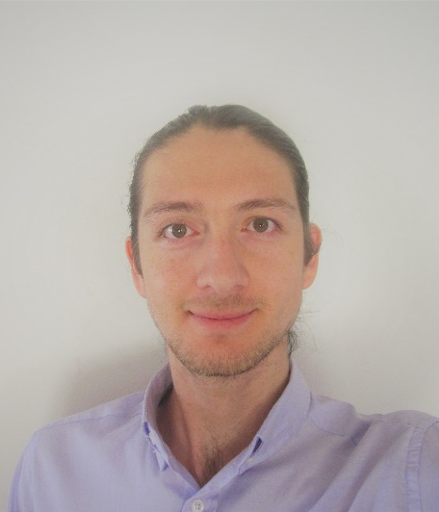

IVAN ALEJANDRO NAVARRETE BERRIOS
Técnico Nivel Superior en Minería

Dentro de mis principales funciones, una vez ya adquiridos los conocimientos en terreno, fue el control de las operaciones unitarias que conforman el trabajo de áridos, desde la extracción, molienda, carguío y transporte.
Al mismo tiempo, con la finalidad de que el desarrollo del trabajo fuera productivo y eficaz necesité identificar toda la maquinaria y el estado de ésta, ya que con maquinaria deficiente es difícil avanzar el plan de trabajo y las metas propuestas.
Manejo de equipos topográficos: aprendí de topografía en terreno.
Trabajos en software: fue de gran ayuda utilizar el software AutoCAD y Excel, que permitió el desarrollo y la entrega de una precisión exacta en planos de trabajo.

Trabajo bajo presión: siempre estuve preparado a solucionar posibles inconvenientes. Logré buena postura y reacción ante los imprevistos.
Trabajo en equipo: Fue necesario confiar en las capacidades del grupo de trabajo. Logré mayor relación laboral y nuevos conocimientos.
Describa una actividad, cómo la desarrollo y sus logros.

Áridos Ahumada
Agosto de 2018 - Octubre
Extracto profesional: Especialmente ligado a la maquinaria minera. Mi interés por aprender e incorporar nuevas ideas al desarrollo óptimo de maquinarias me permite mantener un fuerte lazo en esta área en particular. Algunas de mis experiencias mineras y en maquinaria están asociadas a la extracción por método de gravas y canteras. Es de suma importancia innovar y entender el medio en el cual se aplicará maquinaria, ya sea de tipo ligera o pesada, con tal de generar un desarrollo eficiente, permitiendo un alto control sobre esta obra y sus respectivos costos.
La principal labor fue el instalado de equipos y regulación. Idear un plan de medición y puesta en marcha, para registrar datos y realizar respectivos cálculos (en taquimetría) y en trabajos especiales.
Apoye como alarife (Estación Total) cuyos trabajos realizados fueron loteos de terrenos urbanos, perfiles longitudinales y planos a escala por medio de software AutoCAD.

Topografía Particular
Mayo de 2018 - Junio
Topografía - Alarife
Control de Operaciones
EXPERIENCIA
Parcelación Manuel Rodríguez, El Vínculo, Paine.
Edad: 23 años
Teléfono / celular: 971878509
E-mail: iberriosmtb@outlook.com

El Mercurio S.A.P.
Diciembre 2017 – febrero 2018
Logística y Despacho
Trabajo en equipo, trabajo coordinado y altamente específico: me ayudo a realizar mi labor de forma grata y de buen desarrollo.
Trabajo Nocturno: fue mi primer trabajo en modalidad nocturna, aprendí nuevos hábitos e incorporación a esta modalidad.
Describa una actividad, cómo la desarrollo y sus logros.

Dentro de Mis funciones fue la de programar maquinaria de tipo industrial. Manejo de planillas para aplicación de logística, estructuración de pedidos y despachos provinciales: en esta labor fue de suma importancia aplicar un trabajo coordinado con el personal para una exacta repartición de productos en el despacho. Esta labor se realizaba en jornada nocturna- madrugada.

Español (Lengua Nativa)
Inglés (Intermedio)
Office (Avanzado)
AutoCAD (Intermedio)
JKsim Blast (Intermedio)

Universidad Tecnológica de Chile Inacap

Análisis estadístico
Desarrollo optimo
Redes Sociales

Física Mecánica
Mercadotecnia Digital
Planificación
Recursos Humanos
Marketing
Diseño corporativo
IDIOMAS Y SOFTWARE
Colegio Villa el Sol Isla de Maipo
Enseñanza Básica y Media 4° Medio
2009 - 2014
Técnico Nivel Superior En Minería
2016 - 2018
APTITUDES Y CONOCIMIENTOS
EDUCACIÓN
Empresa
Mayo de 2010 - Presente

